重庆大学电子邮件配置帮助文档(苹果设备)

下面介绍苹果设备(iPhone、iPad、Mac)自带的邮件收发工具的设置方法。
- iPhone配置
- 打开“设置”—“邮件、通讯录、日历”，然后点击“账户—添加账户”，如下图
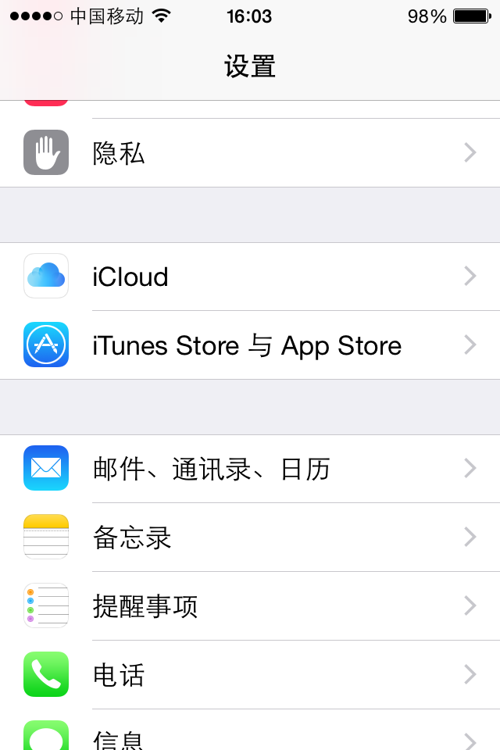
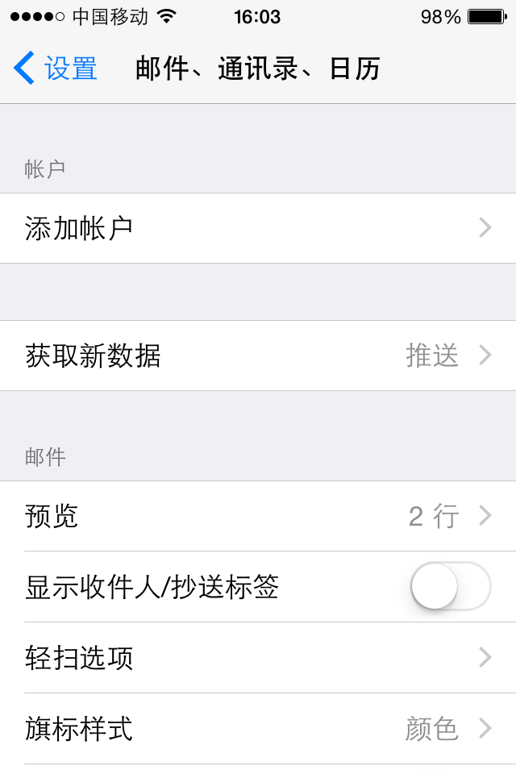
- 出现如下页面，选择“其他”
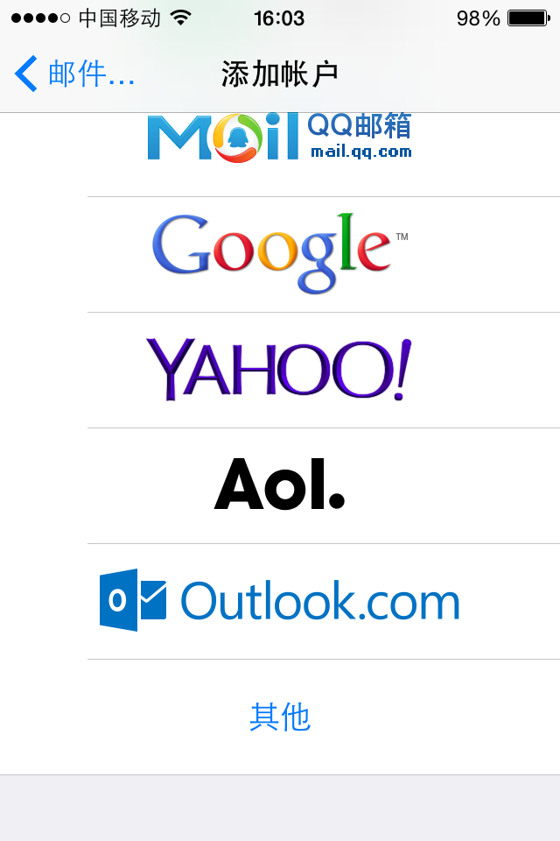

- 出现如下页面，选择“邮件—添加邮件账户”
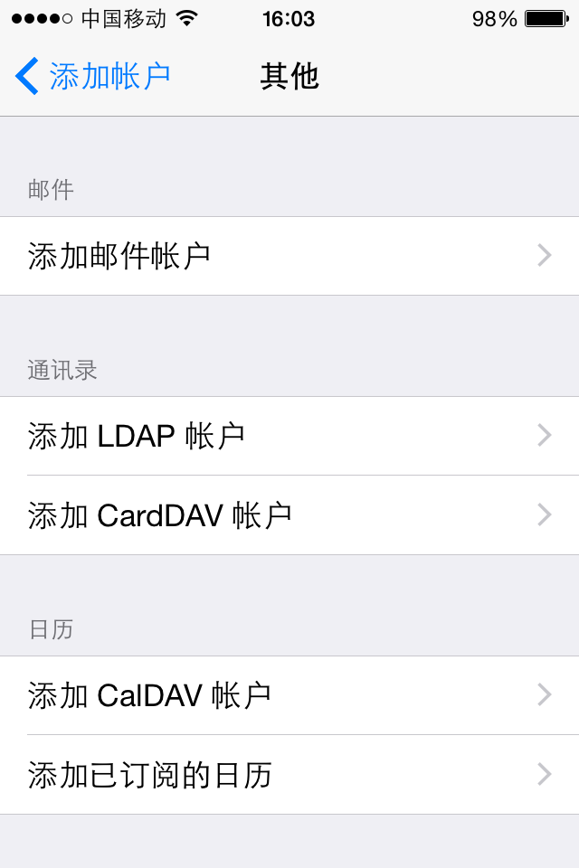
- 填写账户信息，填写完成后点击“下一步”
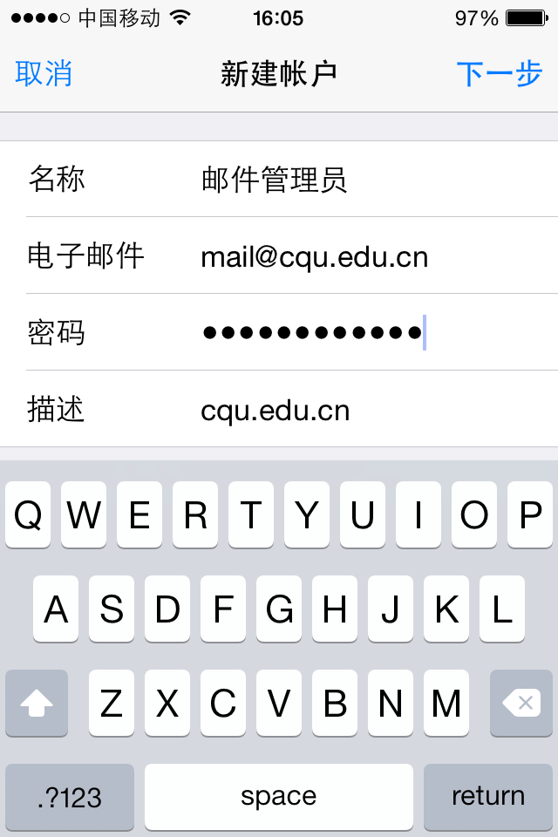
- 出现如下图5-1所示，选择“POP”类型，并填写账户信息，填写收件服务器信息(图5-2)，填写发件服务器信息(图5-3)，注意：发件服务器的用户名和密码必须填写，填写完成后点击“存储”
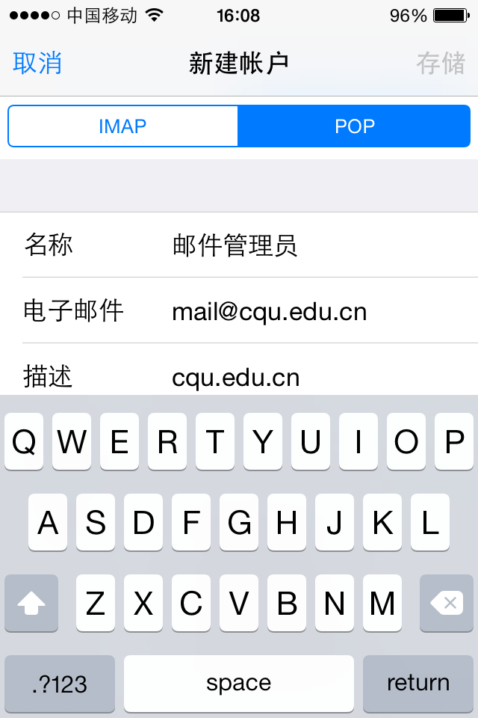
图5-1

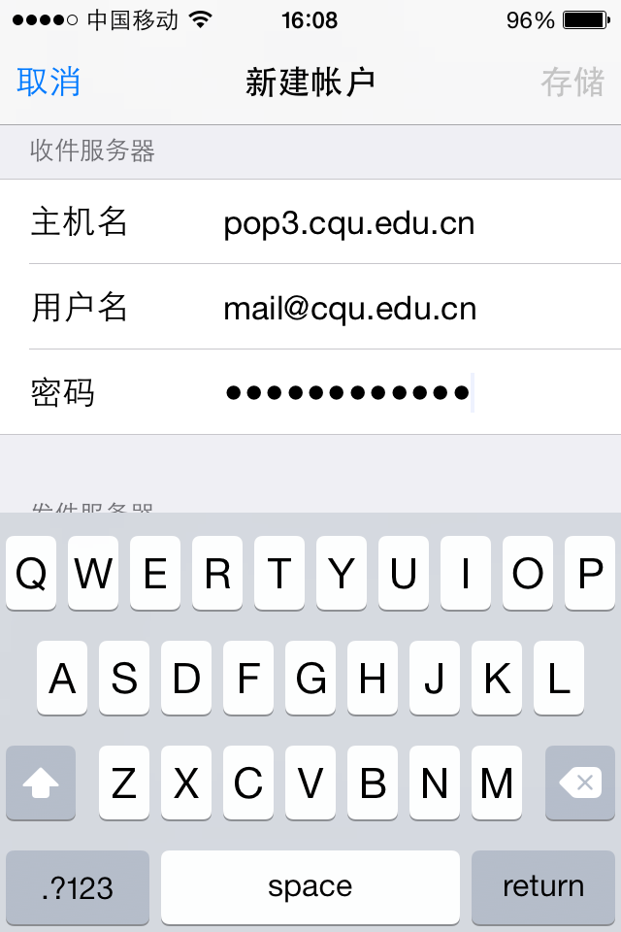
图5-2

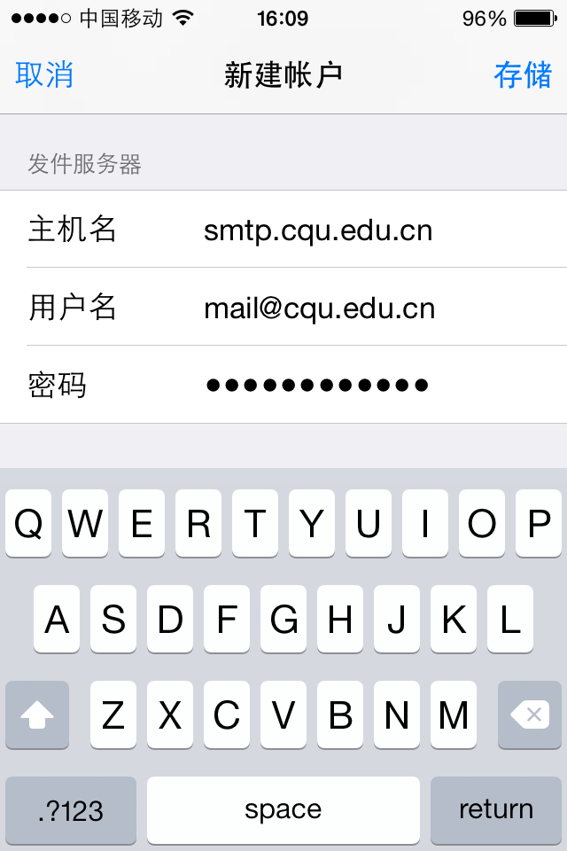
图5-3

- iPhone手机默认选用SSL功能，因此在点击“存储”后会出现如下图所示，此时选择“详细信息”
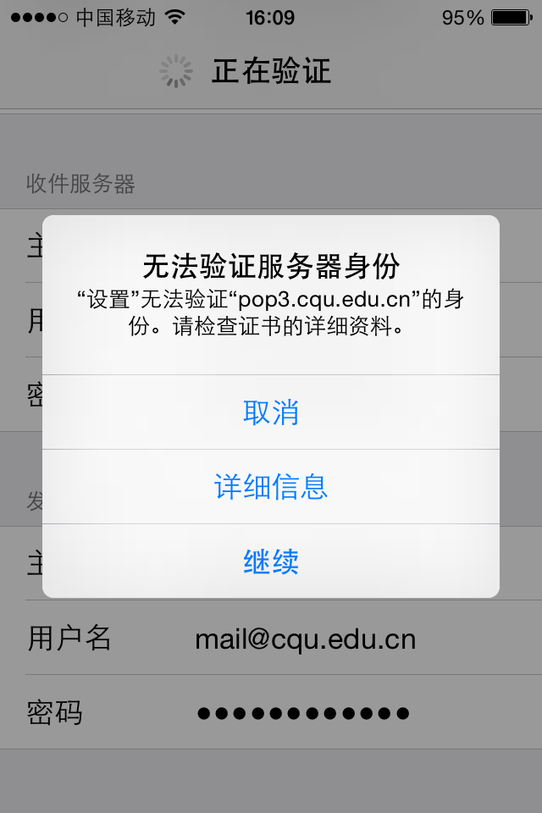

- 选择“详细信息”后，出现如下图所示，由于我校暂使用的个人证书，所以出现该提示，此时请点击“信任”
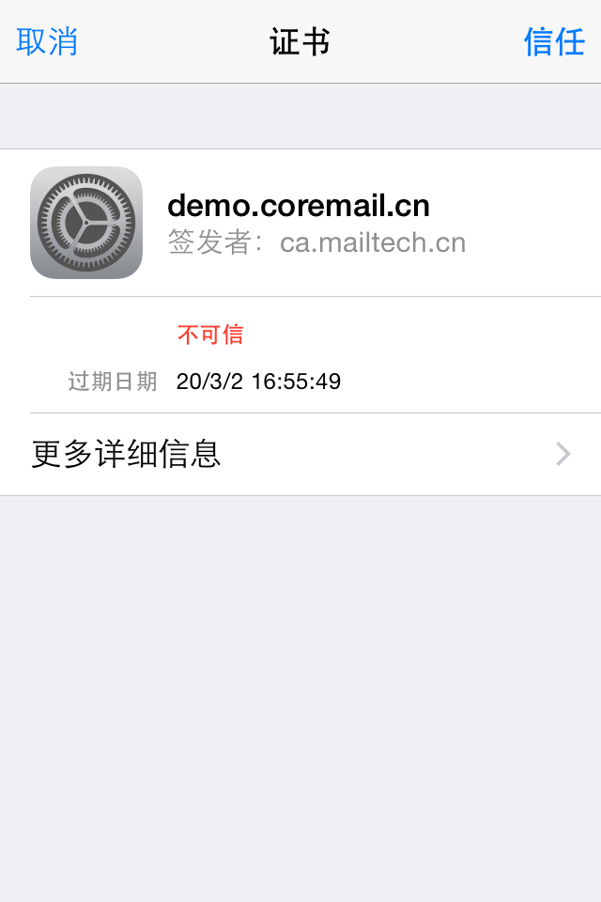

- 点击“信任”后，经过系统自身验证，完成邮件配置，如下图
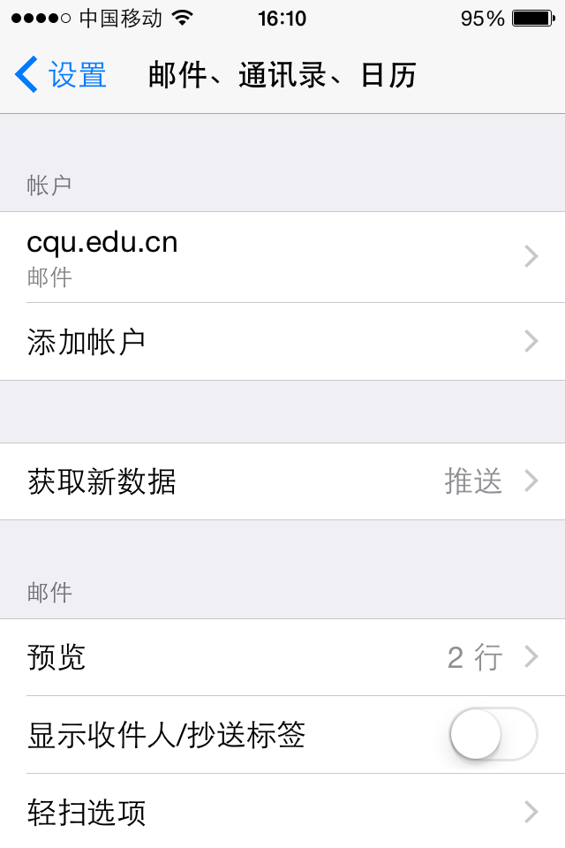

- iPad配置
- 打开“设置”—“邮件、通讯录、日历”，然后点击“账户—添加账户”，如下图
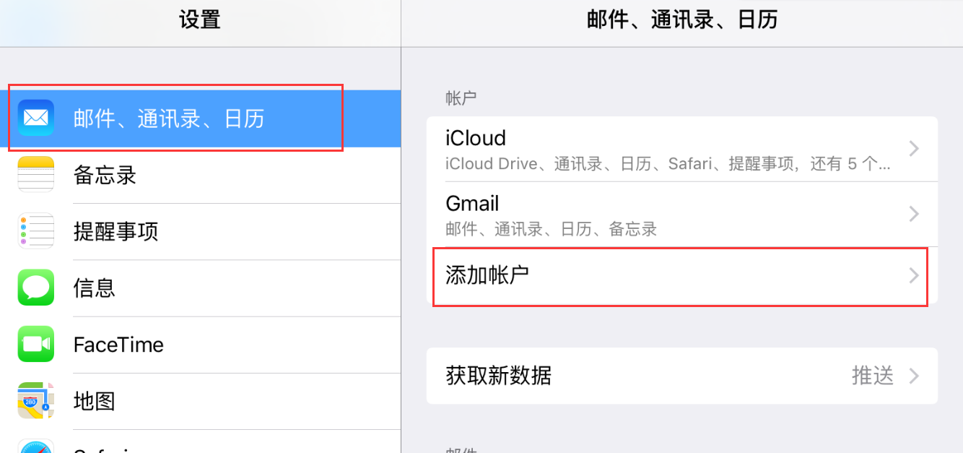

- 出现如下页面，选择“其他”
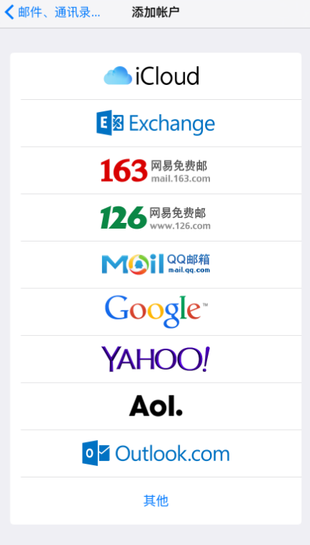

- 出现如下页面，选择“邮件—添加邮件账户”
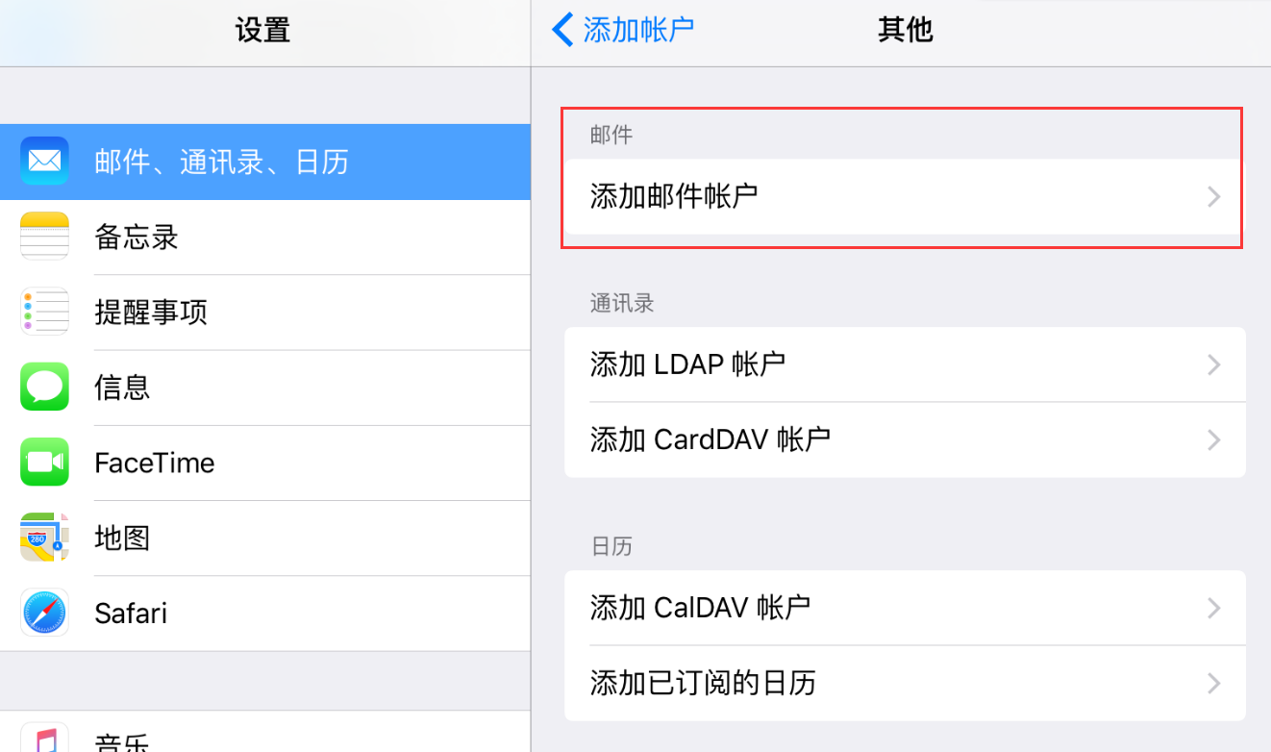

- 填写账户信息，填写完成后点击“下一步”
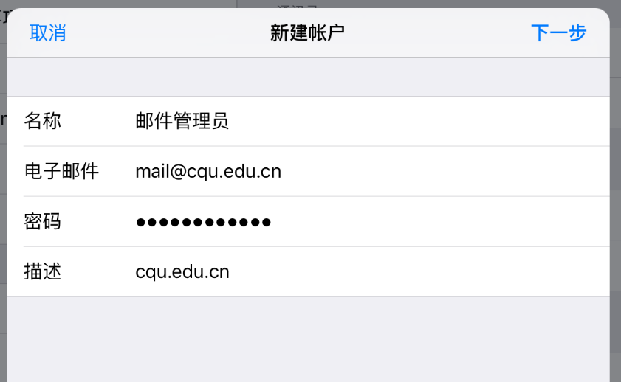

- 出现如下图5-1所示，选择“POP”类型，并填写账户信息，填写收件服务器和发件服务器信息(图5-2)，注意：发件服务器的用户名和密码必须填写，填写完成后点击“存储”
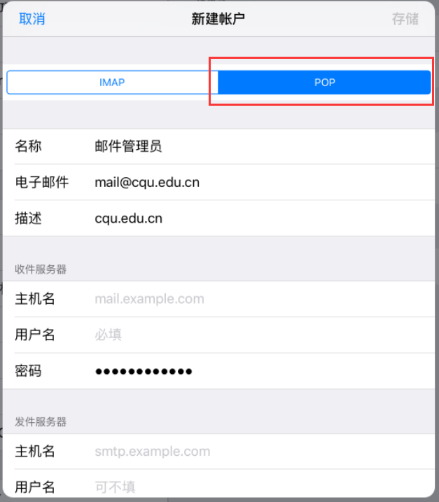
图5-1
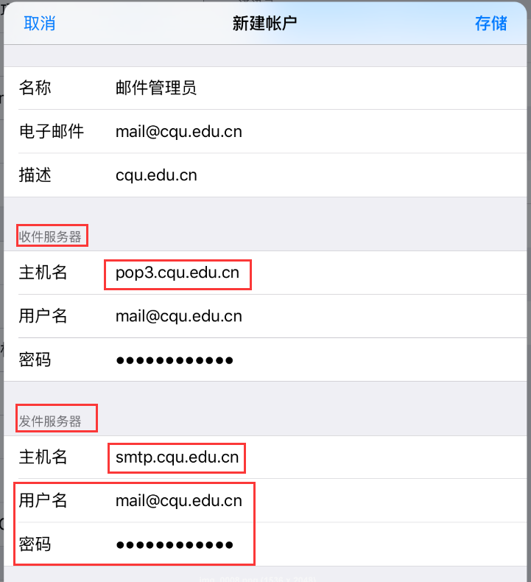
图5-2

- iPhone手机默认选用SSL功能，因此在点击“存储”后会出现如下图所示，此时选择“详细信息”
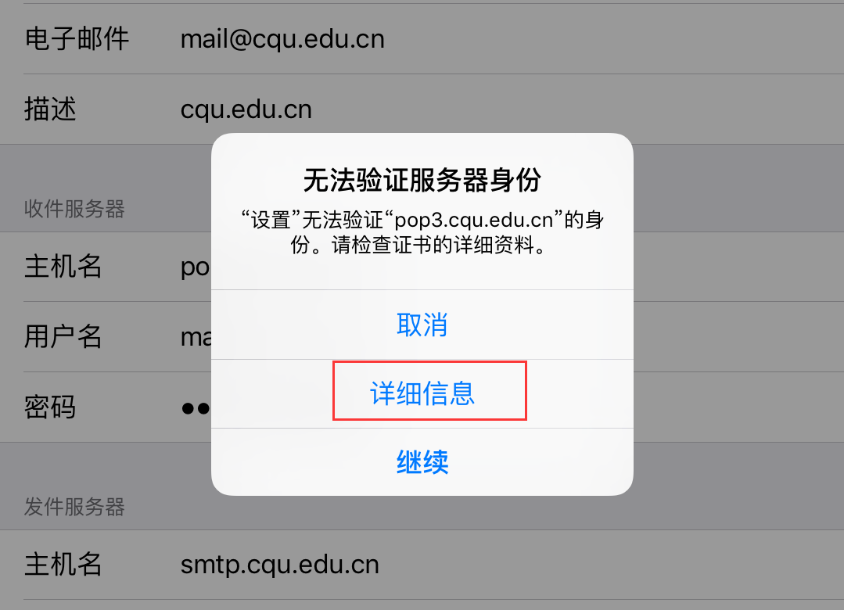

- 选择“详细信息”后，出现如下图所示，由于我校暂使用的个人证书，所以出现该提示，此时请点击“信任”
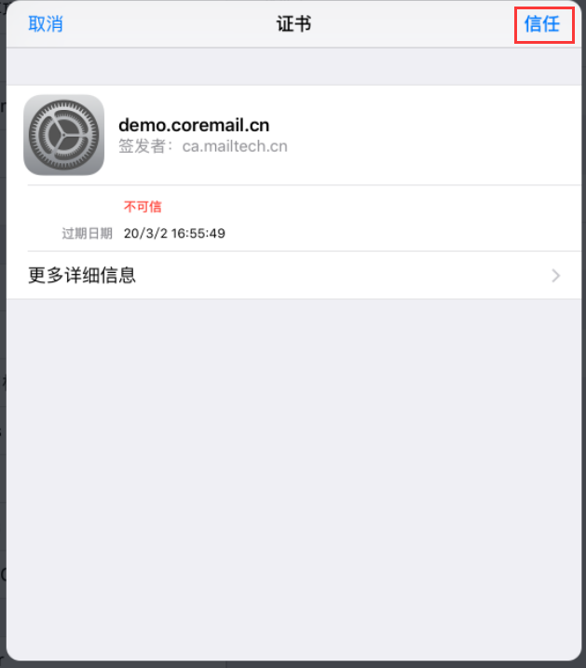

- 点击“信任”后，经过系统自身验证，完成邮件配置，如下图
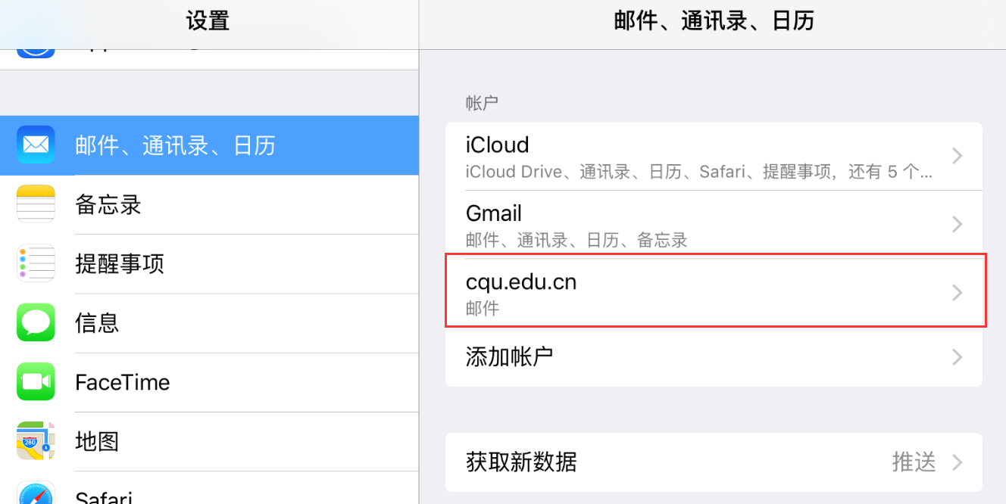

- Mac配置
- 选择Mac电脑自带的邮件应用，点击菜单出现如下图，选择“添加账户”
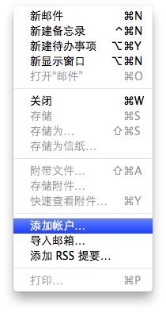
- 填写账户信息，填写完成后点击“继续”
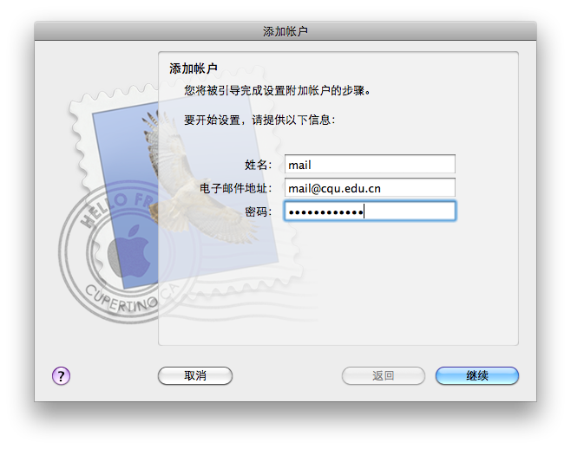

- 出现如图5-1，选择“POP”类型，并填写收件服务器信息，点击“继续”后出现如图5-2，填写发件服务器信息，注意：填写发件服务器时，必须勾选“使用鉴定”，并填写发件服务器的用户名和密码，填写完成后点击“继续”
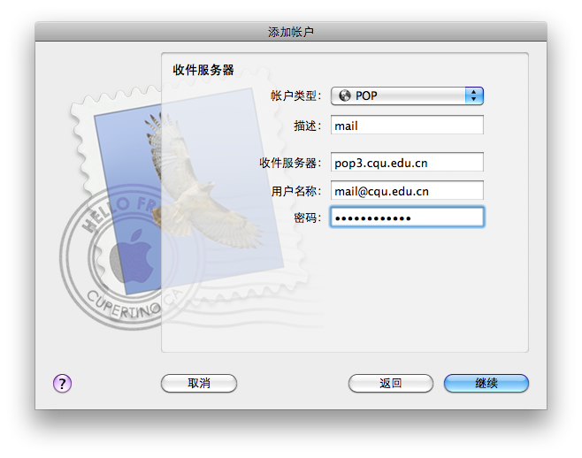
图5-1
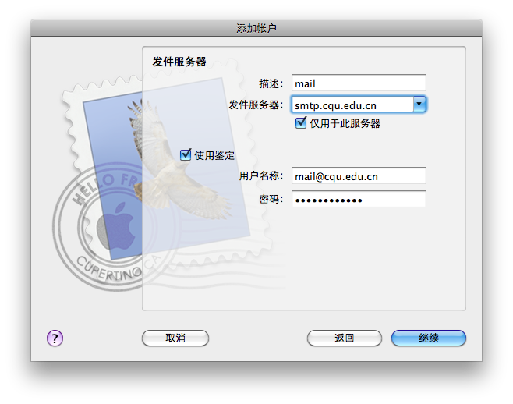
图5-2

- Mac电脑默认启用SSL功能，因此在点击“继续”后会出现如下图所示，此时选择“连接”即可
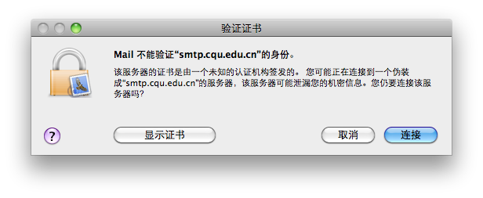

- 点击“连接”后，经过系统自身验证，显示如下图，点击“创建”完成邮件配置
